第三次作业题
第二章
1. 作业4
用Linux的消息队列机制编程实现生产者-消费者问题。

1. 消息队列的创建与定义
消息队列通过 msgget 创建，消息结构需包含 mtype 字段和用户自定义数据：

#include <sys/msg.h>
#include <sys/ipc.h>

// 定义消息结构体
struct msg_buffer {
long mtype; // 消息类型（必须为长整型）
char mtext[256]; // 消息内容
};

#define MSG_KEY 0x1234 // 自定义消息队列键值
#define MAX_MSG_SIZE sizeof(struct msg_buffer) - sizeof(long)

2. 同步机制
使用信号量解决同步问题：
其中，
sem_empty ：表示队列中空闲位置的数量（初始为队列容量）。
sem_full ：表示队列中已填充消息的数量（初始为0）。
sem_mutex ：互斥锁，确保生产者和消费者对队列的原子操作。

#include <sys/sem.h>

union semun { int val; };
void init_sem(int sem_id, int sem_num, int initial_val) {
union semun arg;
arg.val = initial_val;
semctl(sem_id, sem_num, SETVAL, arg);
}

3. 生产者逻辑
生产者生成数据并发送到消息队列：
void producer(int msgq_id, int sem_id) {
struct msg_buffer msg;
while (1) {
// 生成数据
snprintf(msg.mtext, sizeof(msg.mtext), "Data %d", rand() % 100);
msg.mtype = 1; // 消息类型设为1

// 同步操作：等待空位，获取互斥锁
semop(sem_id, (struct sembuf[]){{SEM_EMPTY, -1, 0}, {SEM_MUTEX, -1, 0}}, 2);

// 发送消息
msgsnd(msgq_id, &msg, sizeof(msg.mtext), 0);

// 释放互斥锁，增加已填充计数
semop(sem_id, (struct sembuf[]){{SEM_MUTEX, 1, 0}, {SEM_FULL, 1, 0}}, 2);
}
}

4. 消费者逻辑
消费者从队列中读取并处理数据：
void consumer(int msgq_id, int sem_id) {
struct msg_buffer msg;
while (1) {
// 同步操作：等待有数据，获取互斥锁
semop(sem_id, (struct sembuf[]){{SEM_FULL, -1, 0}, {SEM_MUTEX, -1, 0}}, 2);

// 接收消息
msgrcv(msgq_id, &msg, sizeof(msg.mtext), 1, 0); // 接收类型为1的消息

// 处理数据
printf("Consumed: %s\n", msg.mtext);

// 释放互斥锁，增加空位计数
semop(sem_id, (struct sembuf[]){{SEM_MUTEX, 1, 0}, {SEM_EMPTY, 1, 0}}, 2);
}
}

5. 主函数流程
创建消息队列和信号量，启动生产者和消费者线程：
int main() {
// 创建消息队列
int msgq_id = msgget(MSG_KEY, IPC_CREAT | 0666);

// 创建信号量集（包含3个信号量）
int sem_id = semget(IPC_PRIVATE, 3, IPC_CREAT | 0666);
init_sem(sem_id, SEM_EMPTY, QUEUE_CAPACITY); // 初始空闲数
init_sem(sem_id, SEM_FULL, 0); // 初始填充数
init_sem(sem_id, SEM_MUTEX, 1); // 互斥锁初始为1

// 创建生产者和消费者线程
pthread_t prod, cons;
pthread_create(&prod, NULL, producer, (void*)args);
pthread_create(&cons, NULL, consumer, (void*)args);

pthread_join(prod, NULL);
pthread_join(cons, NULL);

// 清理资源
msgctl(msgq_id, IPC_RMID, NULL);
semctl(sem_id, 0, IPC_RMID);
return 0;
}

2. 作业5
利用上面提到的系统调用，在Linux系统中实现一个可加载的内核模块，里面至少包含一个内核线程。

内核模块代码
#include <linux/module.h>
#include <linux/kernel.h>
#include <linux/kthread.h>
#include <linux/delay.h>

static struct task_struct *kthread; // 内核线程指针

// 内核线程执行函数
static int thread_function(void *data) {
while (!kthread_should_stop()) { // 检查停止标志
printk(KERN_INFO "Kernel thread is running...\n");
msleep(2000); // 休眠2秒
}
printk(KERN_INFO "Kernel thread exiting...\n");
return 0;
}

// 模块初始化函数
static int __init kthread_init(void) {
printk(KERN_INFO "Initializing kernel thread module\n");

// 创建内核线程
kthread = kthread_run(thread_function, NULL, "my_kthread");
if (IS_ERR(kthread)) {
printk(KERN_ERR "Failed to create kernel thread\n");
return PTR_ERR(kthread);
}
return 0;
}

// 模块卸载函数
static void __exit kthread_exit(void) {
printk(KERN_INFO "Stopping kernel thread module\n");
if (kthread) {
kthread_stop(kthread); // 停止线程
printk(KERN_INFO "Kernel thread stopped\n");
}
}

// 定义模块初始化和卸载函数
module_init(kthread_init);
module_exit(kthread_exit);

// 模块信息
MODULE_LICENSE("GPL");
MODULE_AUTHOR("Your Name");
MODULE_DESCRIPTION("A simple kernel module with a kernel thread");

Makefile：

obj-m += kthread_example.o
KDIR := /lib/modules/$(shell uname -r)/build

all:
make -C $(KDIR) M=$(PWD) modules

clean:
make -C $(KDIR) M=$(PWD) clean

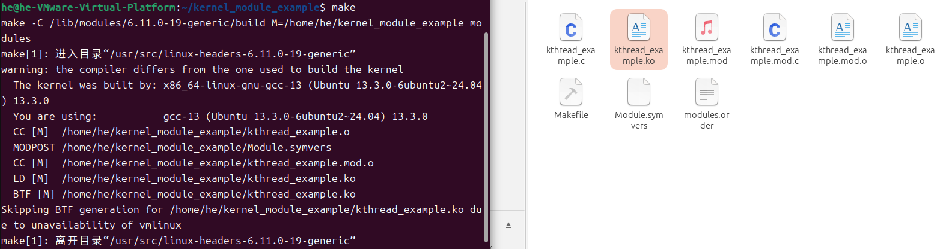
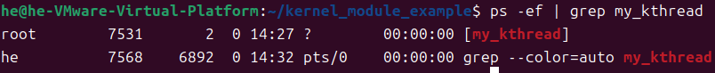

3. 作业6（课堂更新）
5、6、7、8、11、12、13、14、15、16、17、18、19、21、22。
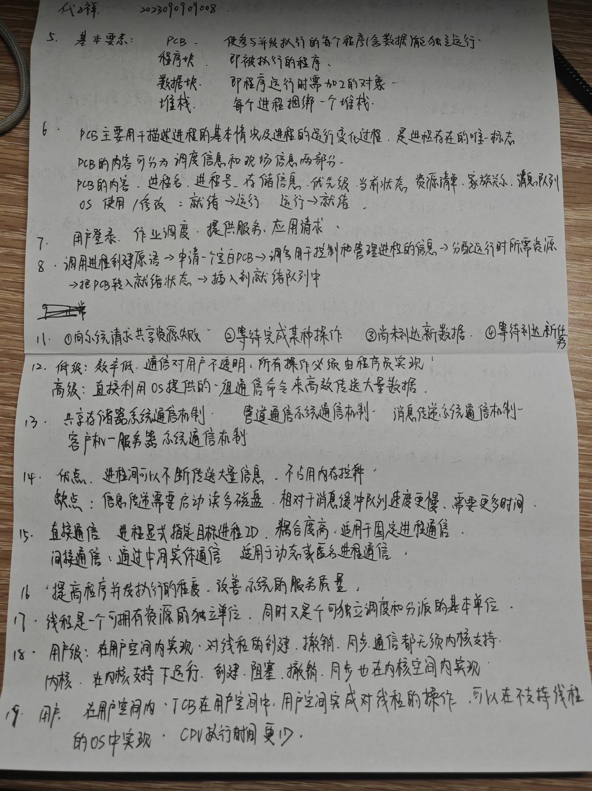
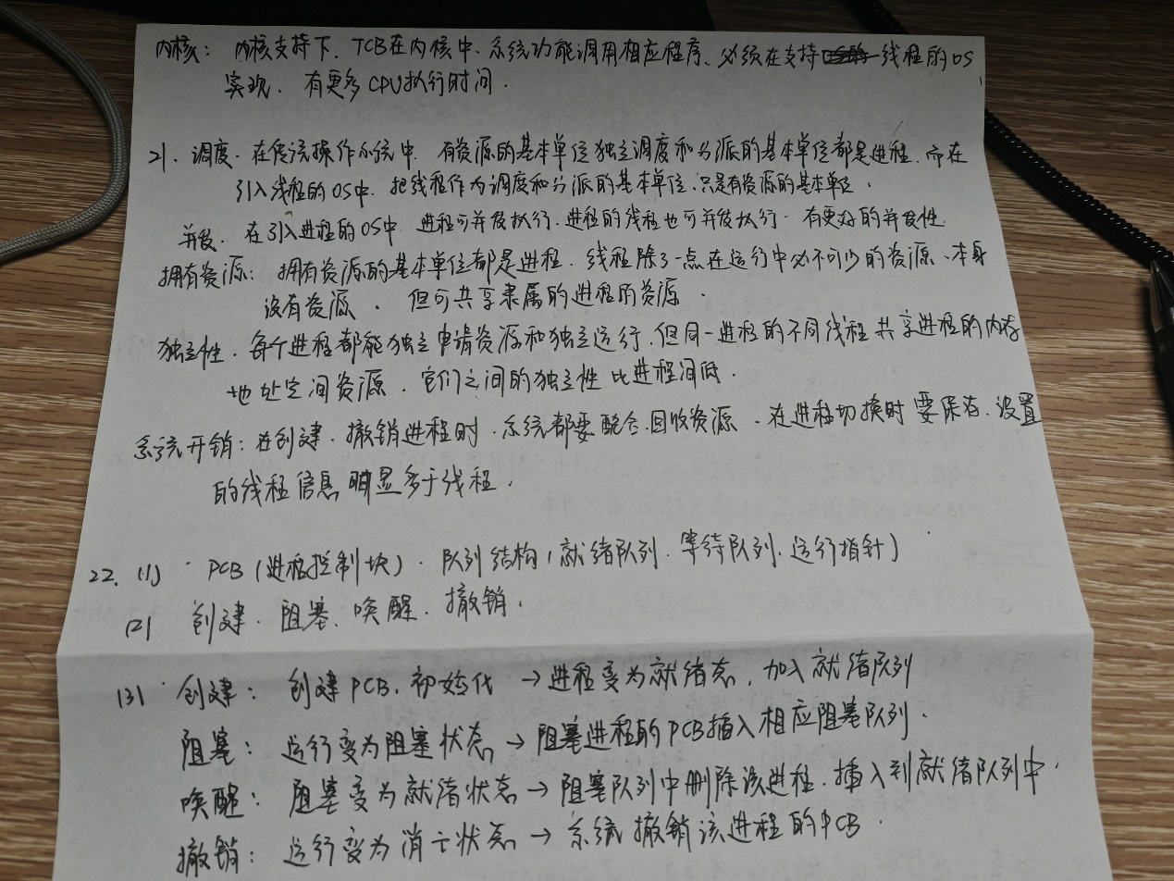

第三章
4. 作业1（课堂更新）
研究UCOS操作系统的优先级位图管理机制，以及解读调度程序代码

一、优先级位图管理机制
1. 核心数据结构
μC/OS-II 使用 8×8位图 管理64个优先级（0-63，0为最高）
OSRdyGrp（8位）：标记哪些优先级组（行）中有就绪任务。
OSRdyTbl[8]（8字节数组）：每个字节对应一个优先级组，标记该组内具体就绪的优先级位。
优先级分解：
高3位（prio >> 3）：确定组号（0-7），对应OSRdyGrp的位。
低3位（prio & 0x07）：确定组内位号（0-7），对应OSRdyTbl[组号]的位。
2. 位图操作
任务就绪时设置位：

OSRdyGrp |= OSMapTbl[prio >> 3]; // 设置组标记
OSRdyTbl[prio >> 3] |= OSMapTbl[prio & 0x07]; // 设置组内位

OSMapTbl[8] 是预定义的映射表：{0x01, 0x02, 0x04, 0x08, 0x10, 0x20, 0x40, 0x80}

任务阻塞时清除位：

if ((OSRdyTbl[prio >> 3] &= ~OSMapTbl[prio & 0x07]) == 0) {
OSRdyGrp &= ~OSMapTbl[prio >> 3]; // 若组内无就绪任务，清除组标记
}

3. 快速查找最高优先级
通过 OSUnMapTbl[256] 查找表实现 O(1) 时间复杂度：

y = OSUnMapTbl[OSRdyGrp]; // 找到最低有效位所在的组号
x = OSUnMapTbl[OSRdyTbl[y]]; // 找到组内最低有效位的位号
highest_prio = (y << 3) + x; // 计算最高优先级

OSUnMapTbl 是一个256元素的表，每个值表示输入字节中最低有效位的位置7 12。

二、调度程序代码解析
1. 调度入口函数 OS_Sched()

void OS_Sched (void) {
INT8U y;
OS_ENTER_CRITICAL();
if (OSIntNesting == 0 && OSLockNesting == 0) { // 非中断且未锁定调度
y = OSUnMapTbl[OSRdyGrp];// 查找最高优先级组
OSPrioHighRdy = (INT8U)((y << 3) + OSUnMapTbl[OSRdyTbl[y]]);
if (OSPrioHighRdy != OSPrioCur) {// 是否需要切换任务
OSTCBHighRdy = OSTCBPrioTbl[OSPrioHighRdy];
OSCtxSwCtr++;// 上下文切换计数器
OS_TASK_SW();// 触发任务切换
}
}
OS_EXIT_CRITICAL();
}

关键逻辑：
检查调度条件（非中断且未锁定）。
通过位图算法找到最高优先级任务。
若新优先级与当前不同，触发上下文切换
2. 任务切换 OS_TASK_SW()
通过软中断或汇编指令实现

OS_TASK_SW:
PUSHALL ; 保存当前任务寄存器
MOV OSTCBCur, OSTCBHighRdy ; 更新当前任务TCB
MOV OSPrioCur, OSPrioHighRdy ; 更新当前优先级
POPALL ; 恢复新任务寄存器
RETI ; 中断返回，切换到新任务

作用：保存当前任务上下文，加载新任务上下文

